2023-2024 EĞİTİM-ÖĞRETİM YILI MİLLİ EGEMENLİK ORTAOKULU 7.SINIF SOSYAL BİLGİLER 1.DÖNEM 2.YAZILI ÖRNEK SORULARI

1)Sen dili, karşımızdaki insanın kabul edilmeyen davranışları karşısında eleştiri ve suçlama mesajları içeren ifadelerdir.
Bu tanıma göre sen diline iki tane örnek cümle yazınız.
*

*
2)Nasrettin Hoca bir gün eşeğinden düşer ve acıyla kıvranır. Hoca’nın başına toplananlar, “Hemen bir doktor çağırın!’’ diye bağırırken Hoca, “Bana doktor değil, eşekten düşmüş birini bulun.” diye bağırır.
Nasrettin Hoca bu davranışı ile iletişimde uygulanması gereken hangi duruma vurgu yapmıştır? Yazınız.

3)Sanatçı Nursel Hanım, gazetede kendisi ve ailesiyle ilgili asılsız haberleri görünce hemen avukatına başvurarak haberin düzeltilmesini istemiştir. Bunun üzerine haberi yayınlayan gazete düzeltme yazısı yayınlamıştır.
Gazetenin yayınladığı bu düzeltme yazısına ne denir? Yazınız.

4)Osmanlı Beyliği’nin yurt edindiği topraklar Bizans İmparatorluğu‘nun büyük kent ve kasabaları ile komşuydu. Önemli ticaret yolları üzerindeki bu şehirler ile yapılan ticaretten Osmanlı Beyliği önemli gelir elde ediyordu.
Bu durum Osmanlı Devleti’nin hangi alanda kazanım elde etmesini sağlamıştır? Yazınız.

5)Aşağıda tanımları verilen kavramların isimlerini altlarındaki boşluğa yazınız
Osmanlı Devleti bu politika ile fethettiği yerlere Türk ve müslümanları yerleştirerek orada kalıcı olmayı hedeflemiştir. | İslamiyeti koruma ve yayma düşüncesidir.
………………………………….. | …………………………………….

6)Kitle iletişim araçlarına 2 tane örnek yazınız .
*
*
7)Okula gelemediği için ödevler hakkında bilgisi olmayan Selen, arkadaşı Zeynep’e mesaj atmış ve ödevleri sormuştur. Zeynep ise Selen’i arayarak ödevleri söylemiştir.
Selen ile Zeynep arasında sırasıyla hangi iletişim türleri gerçekleşmiştir? Yazınız.
*
*

8)Fuat Öğretmen 7.sınıf Sosyal Bilgiler dersinde ‘Çocuklar Anadolu Selçuklu Devleti, Moğollar ile yaptığı bu savaşta yenilmiştir.Bu yenilgiden sonra Anadolu Selçuklu Devleti’ne bağlı Türk beylikleri bağımsızlıklarını ilan etmiştir.Böylece Anadolu Türk siyasal birliği bozulmuş ve Anadolu Selçuklu Devleti yıkılma sürecine girmiştir’ bilgisini verdi.
Fuat Öğretmen hangi savaş hakkında bilgi vermiştir.Yazınız?

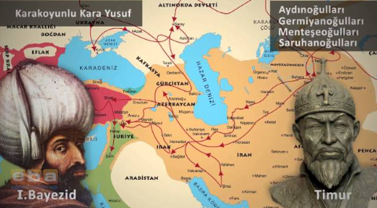
9)Osmanlı ile diğer bir Türk devleti olan Timur Devleti arasında 1402 yılında yapılan ANKARA SAVAŞI’nı Timur kazandı.Bu savaşta Osmanlı sultanı Yıldırım Bayezıd esir düştü.Anadolu’da etkinliğini arttıran Timur birçok Türk beyliğine tekrar bağımsızlığını verdi.Anadolu Türk siyasi birliği bozuldu.Yıldırım Bayezıd’ın oğulları arasında 11 yıl süren taht kavgası başladı.Bu sürede ekonomi bozuldu, birçok bölgede eşkiyalar baş gösterdi.Oldukça sıkıntılı geçen bu 11 yılın ardından Çelebi Mehmet tahta geçmeyi başardı.Bozulan düzeni tekrar sağladı.Dağılan Anadolu Türk Siyasi Birliğini yeniden kurdu.
Verilen bilgide Osmanlı’nın 11 sene sultansız kaldığı ve Anadolu’da bir çok olumsuz olayın yaşandığı döneme ne ad verilir. Yazınız

10)Osmanlı Devletinin kısa sürede gelişip beylikten devlet olmayı başarmasındaki etkenlerden 2 tanesini yazınız
*

*

11)Ünlü futbolcu Altan Topavuran ailesiyle birlikte plajda eğlenirken magazin dergisi için gizlice fotoğrafları çekilmiş ve birkaç gün sonra dergide yayınlanmıştır.Bu duruma çok sinirlendiğini belirten Altan Topavuran dergi yönetimini arayıp tepkisini göstermiştir.
Altan Topavuran hangi hakkının ihlal edildiğini düşündüğü için sinirlenmiştir.Yazınız

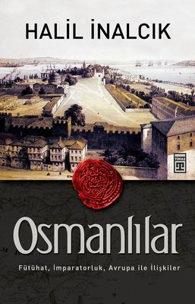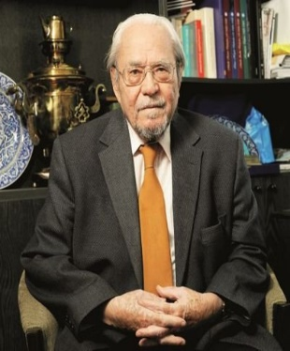
12)Halil İnalcık, Osmanlı Beyliği’nin kuruluşu ile ilgili şunları söylemiştir: “Koyunhisar Zaferi ile Osman Bey, bütün bölgedeki alplerin, Ahilerin, bütün Türkmen halkın gözünde karizmatik bir gazi, bey durumuna yükselmiştir. Bu sebeple biz, beyliğin gerçek kuruluş tarihini 27 Temmuz 1302 olarak kabul edebiliriz.”
Buna göre Osmanlı Beyliği’nin bağımsız olmasında hangi alandaki başarısı etkili olmuştur? Yazınız.

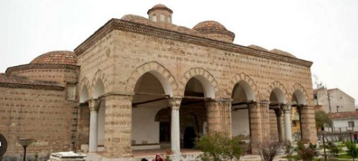
İZNİK MEDRESESİ -1331
13)Orhan Bey İznik’i fethettikten sonra dönemin en önemli ve büyük medreselerinden birisi olan İznik Medresesi’ni kurdu.Başmüderris olarak da Kayserili Davud’u oldukça yüksek bir maaşla görevlendirdi.Ayrıca Anadolu’nun bir çok yerinden hoca ve talebeleri getirerek medreseye yerleştirdi.
Bu durum Orhan Bey’in neye önem verdiğini gösterir.Yazınız.

14)İletişimde empati kurmak neden önemlidir? Yazınız

15)Ben dili iletişimine örnek üç cümle yazınız
16)Kitle iletişim araçlarının hayatımıza olumlu etkilerinden dört tanesini yazınız.

17)Osmanlı Beyliği’nin kısa sürede güçlenmesinin sebeplerinden iki tanesini yazınız

18)Osmanlı Devleti'nin kuruluş dönemi ile ilgili verilen bilgileri gerçekleştiği dönem padişahlarını noktalı yerlere yazınız.
● Yaya ve Müsellem birliklerinin kurulması→.......................
● Beyliğin merkezinin Söğüt'ten Bileciğe taşınması→......................
● Bir savaşta ilk kez top kullanılması→......................
● İstanbul’un ilk kez kuşatılması→.......................
● İlk kez Divan Teşkilatı’nın kurulması→..................

● Reform
● Fransız İhtilali
● Coğrafi Keşifler
● Rönesans
● Sanayi İnkılabı
● Aydınlanma Çağı
19)Yukarıda verilen Avrupa’daki gelişmeleri kronolojik sıralama göre boşluklara yazınız.

Coğrafi Keşifler → ............................→ .........................→ ...................... → .................................................→ Sanayi İnkılabı

20)Coğrafi keşiflerin sebeplerinden üç tanesini yazınız.

21)Rönesans ve Reform hareketlerinin etkisiyle 17. Ve 18. Yüzyıllarda Avrupa’da bilim, sanat, felsefe ve siyaset alanında gelişmelerin yaşandığı döneme denir. Avrupa'da insanın önemini dine göre değil, akla dayanarak açıklayan düşünce sistemidir.
Yukarıda hakkında bilgi verilen düşünce sisteminin adı → .................................

22)Rönesans’ın Osmanlı Devleti'ne etkilerini kısaca yazınız. Osmanlı kültürüne ait ögelerden dört tanesini yazınız ?

23)İstanbul’un Türkler tarafından fethedilmesi ile Avrupa ekonomik ve siyasi olarak zor durumda kalmıştı. Avrupalılar çeşitli nedenlerden dolayı Çin ve Hindistan’a giden yeni yollar aradılar. Bu arayış sonucunda Avrupalı denizciler yeni adalar, ticaret yolları ve Amerika kıtasını keşfettiler.
Coğrafi keşifler olarak adlandırılan , Osmanlı Devleti’ni olumsuz etkilen bu olayı Avrupalılar neden başlatmış olabilir ? Yorumlayınız

24)Mısır seferine çıkarak Suriye Filistin ve Mısır'ı ele geçirdim böylece Baharat yolunu denetim altına aldım Venedikliler Kıbrıs için özellikle vergiyi bana vermeye başladılar Memlük hazinesi Osmanlı'ya geçti..
Osmanlı padişahı Yavuz Sultan Selim Han’ın anlatımına baktığımızda ,yaptığı bu seferde Osmanlı devleti hangi alanda kazanım elde etmiştir.

25)Orhan Bey Döneminde gerçekleşen aşağıdaki durumların hangi alan ile ilgili olduğunu karşısındaki boşluğa yazınız.

Bursa’nın başkent ilan edilmesi →……………………………..
İlk Osmanlı medresesinin açılması →…………………………………
Yaya ve müsellem ordusunun kurulması →……………………………….

26)Coğrafi Keşiflerin Osmanlı Devletine olan etkisini kısaca yazınız

27)Bir devletin, kendi ülkesinin sınırları dışında başka devletlerin maddi ve manevi bütün kaynaklarını ele geçirmesi demektir.
Tanımı yapılan kavram nedir yazınız?

28)1718 Pasarofça Antlaşması ile başlayıp 1730 Patrona Halil İsyanı’na kadar devam eden, çeşitli yeniliklerin yapıldığı bir dönem olması yanında zevk ve sefa dönemi olarak da bilinen döneme Lale Devri denir.
Bu dönemde yapılan yeniliklerden iki tanesini yazını

29)Osmanlı Devleti’nde yönetilenler sınıfını tabloda yerlerine doğru şekilde yazınız.

DİNİ AÇIDAN :

YAŞAYIŞ BİÇİMİ AÇISINDAN:

30)Fransız İhtilalinin Osmanlı Devleti üzerindeki olumlu ve olumsuz etkilerini ilgili bölümlere kısaca yazınız.

OLUMLU ETKİSİ:

OLUMSUZ ETKİSİ:

31)Osmanlı Devleti’nde Avrupa’nın ilk kez örnek alınarak ıslahatların yapıldığı dönem hangisidir? Yazınız.

32)Osmanlı Devleti fethettiği Rumeli ve Balkanlardan 8-18 yaş aralığındaki Hristiyan ailelerin çocuklarını alır, Türk ve Müslüman ailelerin yanına yerleştirirdi. Burada Türk ve Müslüman geleneklerine göre yetiştirilen çocukların güçlü kuvvetli olanları Acemi Ocağına gönderilirdi. Zeki olanları ise Enderun Mektebine gönderilip devlet adamı olacak şekilde yetiştirilirdi.
Osmanlı Devleti’ndeki bu sisteme verilen isim nedir? Yazınız.
•

